关于调整亳州学院成人高等教育
2020级新生入学报到的通知
2020级新生：
祝贺您被亳州学院录取，成为一名成人高等教育大学生。因目前正处在防控新型冠状病毒的非常时期，根据上级通知要求：2月底前不集中报到。为了使您全面了解入学时的各项要求，做好各种准备，现将调整后的新生入学报到相关事项通知如下：
一、缴费
1.按照《亳州学院成教学生网上缴费操作指南》进行网上缴费。
2.缴费时间：2月12日至2月25日。
3.收费标准见《亳州学院成人高等教育2020级新生收费标准》。
二、入学报到
1．考生网上缴费成功即视为报到成功。
2 . 报到所需纸质材料如《录取通知书》、身份证、专科毕业证书原件及复印件和小2寸近期免冠照片等材料学校暂不收缴，待疫情结束后通知收取；身份证、毕业证书必须真实有效，否则即使缴费成功，后期因无效证件导致后续无法进行学籍注册也将视为未报到成功。
- 亳州学院继续教育中心网址：http://www.bzuu.edu.cn/jxjy/
- 特别说明：因疫情防控需要，学校工作人员值班接受严格管控，服务不到之处请各位考生多多理解。如需留言请至邮箱：441746385@qq.com
三、《亳州学院成教学生网上缴费操作指南》
- 登录方法
方法1：直接用手机支付宝或者微信扫码进亳州学院网上缴费系统
方法2：直接用手机或电脑登陆缴费系统（http://211.141.201.150/wsjf/login）
- 登录说明
1.按要求输入用户代码、密码、验证码
注： 新生用本人身份证号登陆,密码为身份证后6位



2.在上图中输入用户代码、密码、验证码后进入系统、如下图
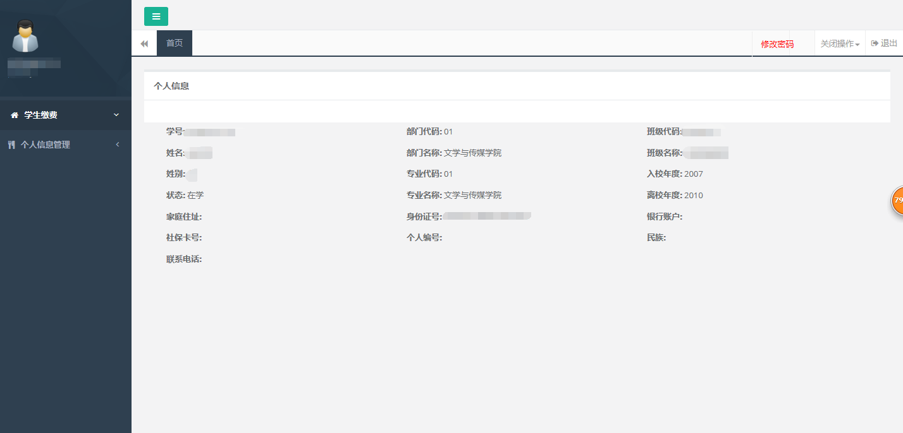

3.在上图中，核实身份信息，如无误点击“学生缴费”菜单下“网上交费”如下图
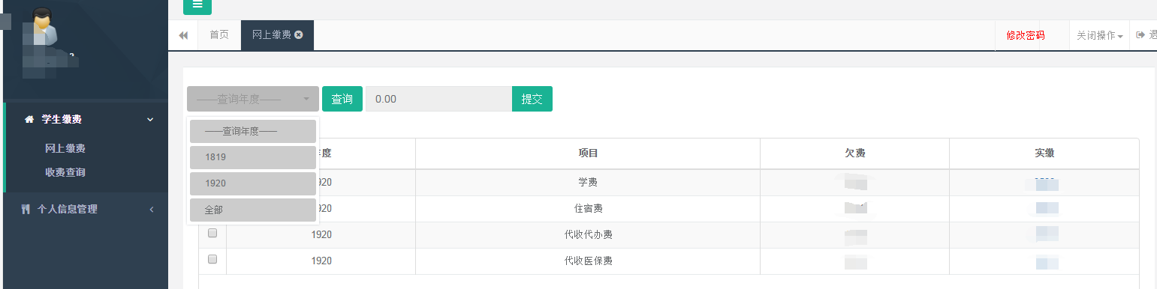

4.在上图中选择要交费的年度及项目，选中后点击“提交”按钮，选择缴费方式（建行网银、支付宝、微信）后，生成二维码，前往支付页面扫码支付学费（注意核对校方名称和支付金额）。如下图：
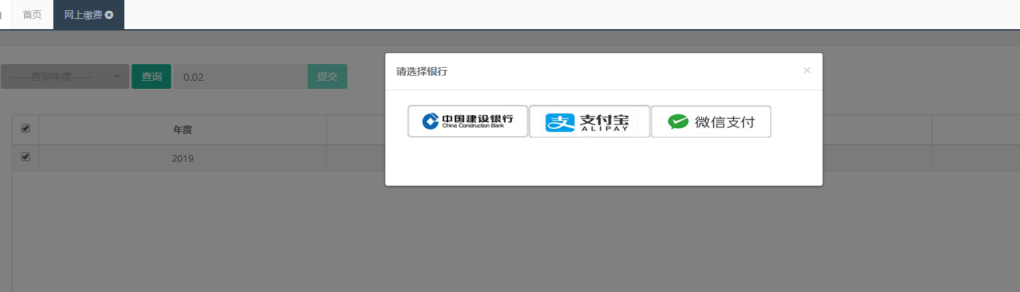

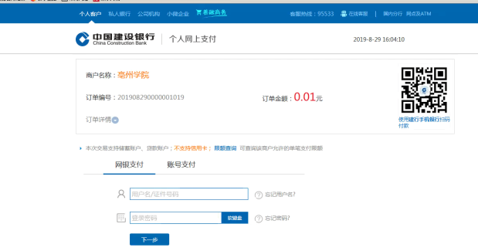

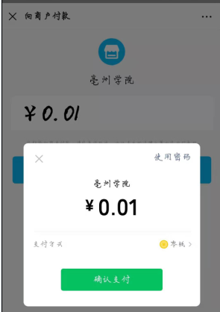
5.按提示操作流程完成支付过程后，回到系统中“学生缴费”菜单下面的“收费查询”图标进行收费结果查询，如下图：
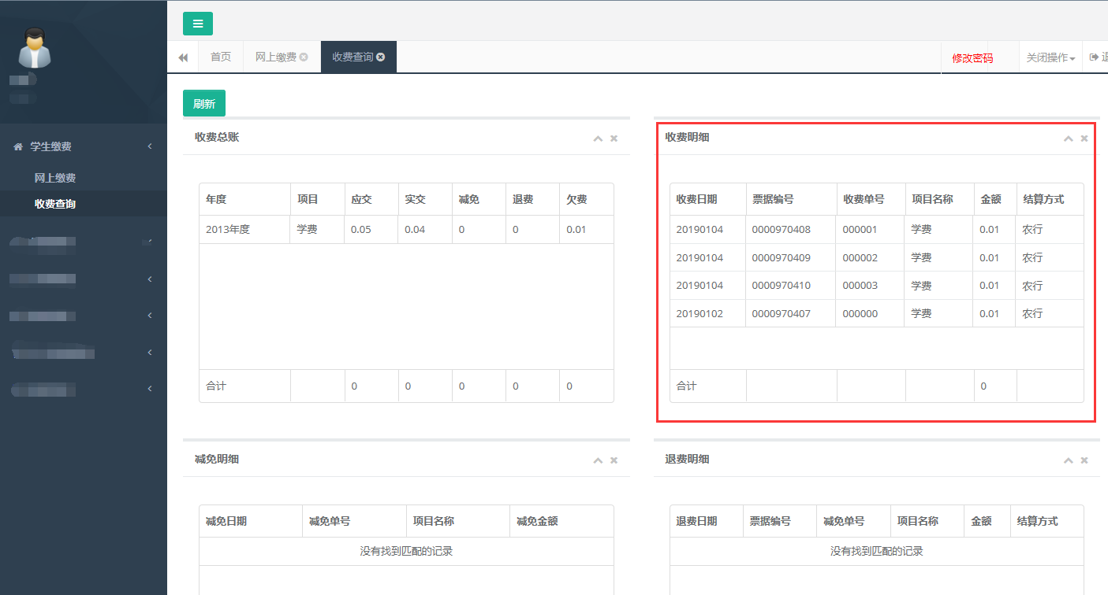

附件：亳州学院成人高等教育2020级新生收费标准

收费项目  录取专业 |  | 学费/年  （函授） | 培养层次
汉语言文学 |  | 1100 | 专升本
小学教育 |  | 1100 | 专升本
学前教育 |  | 1100 | 专升本
经济与金融 |  | 1100 | 专升本
生物工程 |  | 1320 | 专升本
汉语 |  | 1100 | 高起专
说明 | 1、本收费标准的依据皖价行费[2000]311号执行。

